|  |
| --- |
| **Département Génie**  **Civil** |
| **Etude de la compressibilité d’un sol : Essai Oedométrique** |
|  |
| T.P : Mécaniques des sols |
|  |
| **Réalisé par** |

* Ntiri chaima
* Neji samer
* Touil fedi
* Marzouk bouthaina
* Zine alabidine Mohamed amine

GCV1A– GR 2

|  |
| --- |
|  |

Etude de la compressibilite d’un sol : essai oedometrique

But :

Le but de l’essai oedométrique est d’évaluer les tassements en fonction des chargements ainsi que leurs évolutions dans le temps. Ainsi cet essai nous permet de déterminer quelques caractéristiques du sol, à savoir :

* le coefficient de compression **CC**
* le coefficient de consolidation **CV**
* le module oedométrique **Eoed**

**Description de la manipulation :**

Nous commençons notre cycle de chargement en plaçant sur le plateau les poids fendus 1 ; 2 ; 4 ; 8 ; 16 kg et on note après chaque application de charge, le tassement **ΔH** (en mm) en fonction du temps (voir tableau de mesure fourni) jusqu’à stabilisation du comparateur. Pour notre cas du sable 15 minutes sont assez suffisantes. Une fois la masse de 16kg est atteinte, on opte de la même façon pour le cycle de déchargement. On suppose que les charges horizontales sont négligeables par rapport de celles verticales.

***Remarque :***

***On a travaillé avec une seule moule séche à cause des problemes dans l’appareille.***

***Mode opératoire :***

On a effectué un seul essai sur un seul échantillon du sol : un sable sec. Les étapes suivies sont les suivantes :

* Préparer un échantillon de sable sec
* Remplir le moule avec l’échantillon
* Déterminer le poids de la quantité du sable puis la remettre de nouveau dans le moule
* Mettre en place les disques inférieurs au fond de moule
* Araser avec soin la surface du matériau et placer le disque supérieur. Vérifier l’horizontalité du disque par la nivelle sphérique et mettre en place le piston.
* Mettre en place le moule sur le bâti de consolidation et placer l’étrier de chargement.
* Régler l’horizontalité du bras de levier puis placer le comparateur.
* Régler le comparateur à zéro.
* Après stabilisation, faire une lecture du comparateur **Δh**

**Matériaux utilisé :**

* oedomètre ou consolidomètre
* Chronomètre
* moule œdométrique de Terzaghi
* Une balance

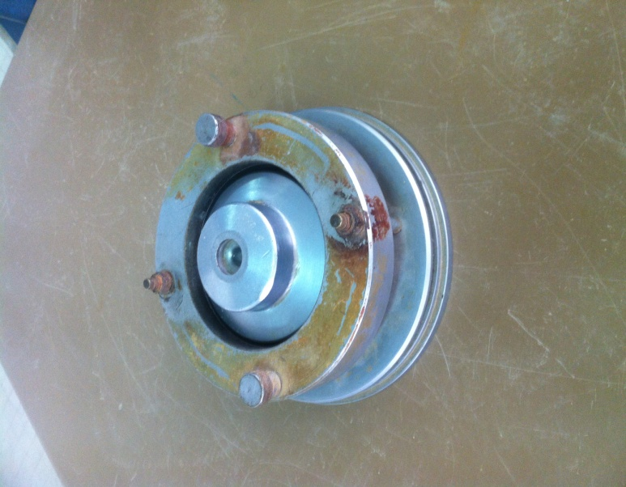

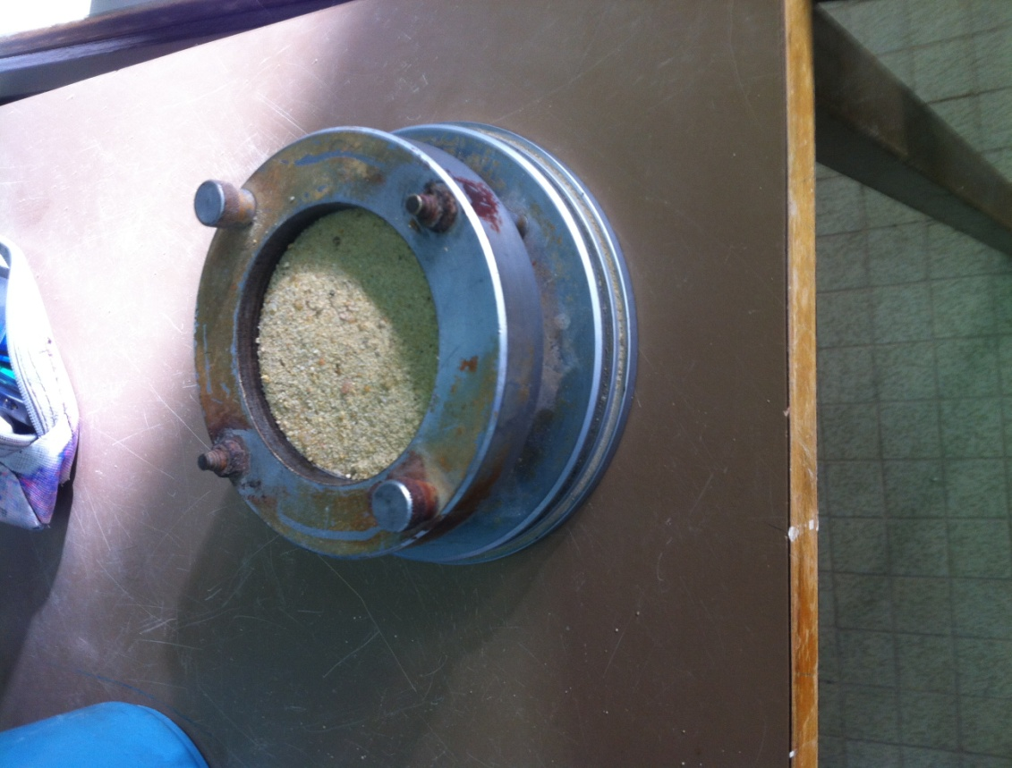

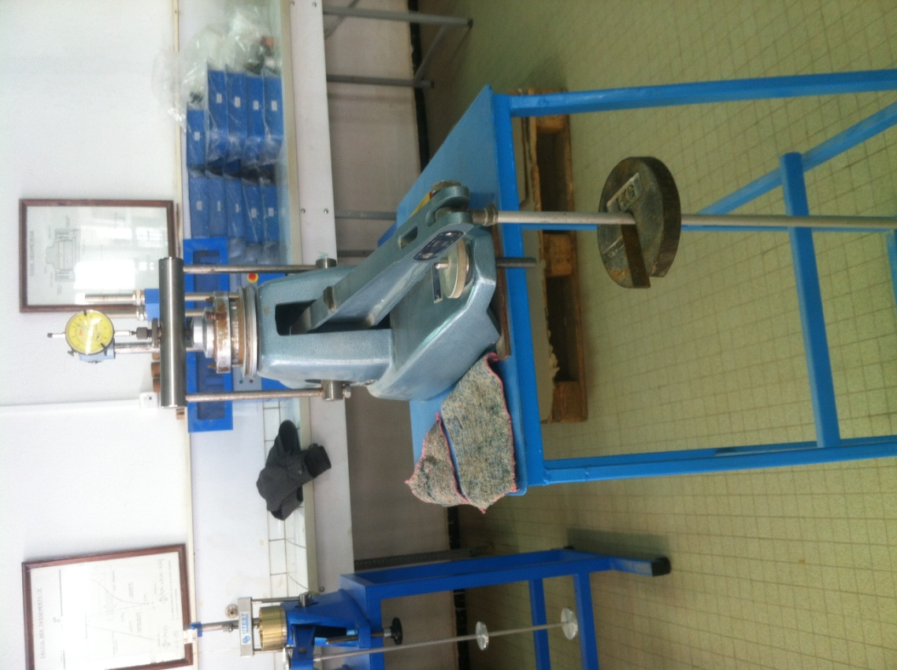

QUESTIONS DE COURS :

1. Les déformations latérales in situ n’ont pas tous une influence sur le tassement final .
2. Lorsque la surface chargée est de grande dimension par rapport à l’épaisseur de la couche incompressible , les conditions de l’expérience oedométrique vérifient bien la réalité.
3. Le sable nous permet de déterminer le comportement réel du l’essai .

**Exploitation et analyse :**

Dans ce qui suit, on donne quelques indications qui sont utilisées dans l’interprétation des résultats. La hauteur de solide équivalente ou hauteur des plains est la quantité constante au cours de l’essai, soit :

**hs = Ms / S. γs**

Où **Ms**: est le poids sec du solide, obtenu par pesée de l’éprouvette

Mtotale=620 g

M1=498 g

D’où

Msec= Mtotale - M1 = 620 – 498 = 122 g

**γs**: est le poids spécifique du solide, on prendra **γs / γw = 2.65**

**γs = 26.5 kN/m3**

**S** : est la section de la moule

D’où:

Pourl’échantillon sec :  **hs** =( 122.10-3 * 10) / (38.5.10-4 *26.5) = 11,96 mm

Soit **h** la hauteur de l’éprouvette :

**e = ( h – hs ) / hs**

Notons que la hauteur h après chaque intervalle de chargement est donnée par :

**h= h0 – Δh**

avec **h0** est la hauteur initiale de l’éprouvette**;**

**Δh** est le tassement final enregistré après chaque palier de chargement

**F= M*g** or on a le levier de chargement est de rapport 11 :1 donc **F=M*g*11**

**g :** accélération de la pesanteur égale à **10 m/s2**

**σ= F/S**

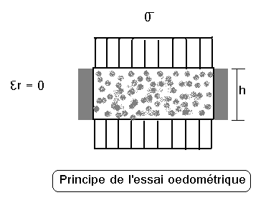

* ***Essai séche :***

**Ms**= Mtotal-M1 = 620-496=122 g

**A = π . D2 / 4**

AN: **A** = [π x (70.10- 3 )2 ] / 4 = **38.484.10-4 m2**

D’où *pour l’essai non drainé :*

**hs** = 122.10 -3 x 10 / 38.484.10 -4 x 26.5 = **11.96 mm**

* ***Cas de chargement***

|  |  |  |  |  |  |  |  |
| --- | --- | --- | --- | --- | --- | --- | --- |
| ***t(s)*** | ***15*** | ***30*** | ***60*** | ***120*** | ***240*** | ***480*** | ***900*** |
| ***1 [kg]*** | 46 | 47 | 47 | 47.5 | 47.9 | 48 | 48.5 |
| ***2 [kg]*** | 91 | 92 | 92.5 | 93 | 94 | 95 | 95.1 |
| ***4 [kg]*** | 153 | 155 | 155.5 | 156 | 157 | 158 | 158.5 |
| ***8 [kg]*** | 229 | 229.5 | 230 | 231 | 232 | 233 | 234 |
| ***16 [kg]*** | 309 | 310 | 311 | 312 | 313 | 313 | 314 |

* ***Cas de déchargement***

|  |  |  |  |  |  |  |
| --- | --- | --- | --- | --- | --- | --- |
| ***t [s]*** | ***15*** | ***30*** | ***60*** | ***120*** | ***240*** | **480** |
| ***-8 [kg]*** | 303 | 303 | 303 | 303 | 303 | 303 |
| ***-4 [kg]*** | 289 | 289 | 289 | 289 | 289 | 289 |
| ***-2 [kg]*** | 276 | 276 | 276 | 276 | 276 | 276 |
| ***-1 [kg]*** | 266 | 266 | 266 | 266 | 266 | 266 |

* ***Traçage de courbe de consolidation :***

**Δh** =***f(logt)***

|  |  |  |  |  |  |  |  |
| --- | --- | --- | --- | --- | --- | --- | --- |
| ***t [mn]*** | **0.25** | **0.5** | **1** | **2** | **4** | **8** | **16** |
| ***Log t*** | -0.6 | -0.3 | 0 | O.3 | O.6 | 0.9 | 1.176 |

* ***Essai séche : Cas de chargement***

|  |  |  |  |  |  |
| --- | --- | --- | --- | --- | --- |
| ***Charge[kg]*** | **1** | **2** | **4** | **8** | **16** |
| ***F(N)*** | 110 | 220 | 440 | 880 | 1760 |
| ***∆h/h0*** | 0.005 | 0.01 | 0.016 | 0.024 | 0.033 |
| ***σ [kN/m2]*** | 28,583 | 57,165 | 114,33 | 228,66 | 457,32 |
| ***Log σ*** | 1.456 | 1.757 | 2.058 | 2.359 | 2.66 |
| ***h [mm](pour 15 mn)*** | 18,903 | 18,809 | 18,683 | 18,532 | 18,372 |
| ***e (pour 15 mn)*** | 0,4385 | 0,4314 | 0,4218 | 0,4103 | 0,3981 |
| ***h [mm](pour 16 Kg)*** | 18.382 | 18.38 | 18.378 | 18.376 | 18.374 |
| ***e (pour 16 Kg)*** | 0,3989 | 0,3987 | 0,3986 | 0.3984 | 0.3983 |

* ***Essai séche : Cas de déchargement***

|  |  |  |  |  |
| --- | --- | --- | --- | --- |
| ***Décharge[kg]*** | **8** | **4** | **2** | **1** |
| ***F(N)*** | 880 | 440 | 220 | 110 |
| ***∆h/h0*** | 0.032 | 0.03 | 0.029 | 0.028 |
| ***σ [kN/m2]*** | 228.66 | 114.33 | 57.165 | 28.583 |
| ***Log σ*** | 2.359 | 2.058 | 1.757 | 1.456 |
| ***h [mm](pour 15 mn)*** | 18,394 | 18,424 | 18,448 | 18,486 |
| ***e (pour 15 mn)*** | 0,3998 | 0,4021 | 0,4039 | 0,4068 |
| ***h [mm](pour 16 Kg)*** | 18.374 | 18.372 |  |  |
| ***e (pour 16 Kg)*** | 0,3983 | 0,3981 |  |  |

* ***Indice de gonflement du sol***  **Cs**  :

**Cs =** - Δe / Δ log σ' = - (0.4385-0.4218)/(1.456-2.058)= 0.277

* Le module œdométrique **Eoed** correspond à un intervalle de contrainte :

**Eoed = - Δσ' /** **[Δh / h0] = (**200 - 100 **) / (** 0.0225 – 0.01475 **)**

**= 12903kN / m3**

INTERPRETATION :

Le sol est considérée un sol à mémoire et :

